تجربة رقم (1)
التركيب العمودي للطبقة المحاددة باستخدام رسم تغير درجة الحرارة الجهدية مع الارتفاع
الهدف من التجربة: رسم التوزيع العمودي لدرجة الحرارة الجهدية وايجاد التوزيع النهاري للطبقة المحاددة الجوية وبيان ارتفاعها (الانقلاب العلوي) من خلال بيانات الراديوسوند.
الجزء النظري:
ان امتداد طبقة التروبوسفير قد يمتد من سطح الارض الى ارتفاع (11 Km) في بعض المناطق ولكن تاثير سطح الارض بشكلة المباشر لا يمتد عموديا الا الى مئات الامتار قد تصل الى (2-3 Km) ومن هنا يمكن تعريف الطبقة المحاددة :بانها ذلك الجزء من التروبوسفير والذي يتاثر بشكل مباشر بوجود سطح الارض ويستجيب الى تاثيرات ذلك السطح خلال مقياس زمني في حدود الساعة او اقل تقريبا.
ان تاثيرات السطح على الطبقة المحاددة تتضمن:
1- السحب الاحتكاكي
2- التبخر والتكاثف.
3- انتقال الحرارة.
4- انبعاث الملوثات.
5- التضاريس والعوائق الارضية التي تؤثر وتغير شكل الجريان.
ان سمك وارتفاع الطبقة المحاددة غير ثابت ودائم التغير خلال الوقت والموقع (الزمان والمكان)، ويتراوح ارتفاعها بين مئات الامتار الى بضع كيلومترات. يمكن تحديد ارتفاع الطبقة المحاددة وكذلك تمييز التركيب العمودي لها من خلال دراسة التغير العمودي لبعض العناصر الجوية مثل درجة الحرارة T، سرعة الرياح الافقية ، درجة الحرارة الجهدية $θ$ خلال الطبقة المحاددة.
تعرف درجة الحرارة الجهدية $θ$ :بانها درجة الحرارة التي يبلغها الطرد الهوائي اذا جلب اديباتيكيا من مستواه الضغطي P الى مستوى الضغط القياسي P₀ والذي عادة ما يكون 1000 mb وتعطى بالمعادلة التالية:
$θ=T{\left(\frac{P_{0}}{P}\right)}^{\frac{R}{C_{P}}}$
حيث ان :$θ$: درجة الحرارة الجهدية.
T: درجة حرارة الطرد الهوائي مقاسة بالكلفن
R: ثابت الغاز للهواء
C_{P}: السعة الحرارية النوعية للهواء عند ثبوت الضغط.
ان التغير العمودي في درجة الحرارة الجهدية خلال الطبقة المحاددة يختلف من منطقة الى اخرى فمثلا عند المناطق التي يحدث فيها خلط Mixing تكون درجات الحرارة الجهدية متقاربة $\frac{∂θ}{∂z}≈0$ ، اما في الطبقة السطحية فهنالك تغير حاد في درجات الحرارة الجهدية مع الارتفاع ويعتمد شكل هذا التغير على الوقت خلال اليوم والفصل فتارة يكون انقلابا حراريا وانحدارا حراريا تارة اخرى.
ويمكن تشخيص مناطق محددة من خلال دراسة التغير العمودي ( للعناصر انفة الذكر) وتعتبر طبقات ثانوية داخل الطبقة المحاددة وهي كالتالي:
1- الطبقة المايكروية: وهي جزء من الطبقة السطحية وتمثل الامتار القليلة قرب السطح ويتم فيها التبادل الجزيئي للطاقة.
2- الطبقة السطحية (SL)Surface Layer: وتمثل 10% من الطبقة المحاددة تقريبا وتعتبر هذه الطبقة هي الاكثر تاثرا بسطح الارض ولذلك سميت بالسطحية ان حركة الرياح في هذه الطبقة تتاثر بشكل السطح كما وتتاثر درجة الحرارة الجهدية خلال هذه الطبقة بحرارة السطح فتشهد انحدارا حراريا اثناء النهار وانقلابا حراريا اثناء الليل. وقد تغطي ارتفاعا بين (100-200m ).
3- طبقة الخلط (ML) Mixing Layer او الطبقة الممتزجة Mixed Layer: ان معضم الاضطراب الحاصل في هذه الطبقة هو ذو منشا حراري حملي، حيث تنشا التيارات الحملية من سطح الارض الدافئ نسبيا وتعكس هذه التيارات حركتها عند وصولها للطبقة الغيمية بسبب التبريد الاشعاعي الناتج عن الحدود العليا للطبقة الغيمية.
ان الطبقة الممتزجة هي طبقة نهارية الظهور ( تظهر نهارا فقط ) وتحتاج الى ظروف عدم استقرارية جوية لكي تتكون فهي عادة ما تنشا بعد نصف ساعة تقريبا من شروق الشمس وتبلغ اقصى ارتفاع لها في وقت متاخر من بعد الظهيرة، ان قص الرياح المتولد نتيجة الفروقات في سرعة الرياح مع الارتفاع يشكل عاملا اضافيا لتوليد الاضطراب في طبقة الخلط.
ان حركة الرياح في الطبقة الممتزجة هي حركة شبه جيوستروفيكية، ان اهم ما تقوم به طبقة الممتزجة هو اعادة توزيع وانتشار الملوثات المتراكمة في الطبقة السطحية وكذلك اعادة التجانس في الطبقة المحاددة من حيث العناصر الجوية كالرطوبة والحرارة.
ان وجود الغيوم العالية اوالمتوسطة بشكل يغطي قبة السماء قد يؤدي الى ان تكون الطبقة الممتزجة خالية من الاضطراب ذات نمو قليل واذا كانت الغيوم ذات سمك وكثافة كافية يكون الجريان طبقي (غير مضطرب) ومتعادل.
4- الطبقة المتبقية (RL) Residual Layer: بعد غروب الشمس بحدود النصف ساعة وبعد اختفاء مؤثر التسخين السطحي للارض ( الشمس) وفي حالة عدم وجود تدفق للرياح الباردة نسبيا تبدا عملية اضمحلال الطبقة الممتزجة والاضطراب فتنشا طبقة بمواصفات جديدة محل المناطق المضمحلة من الطبقة الممتزجة Mixed Layer وتسمى الطبقة المتبقية Residual Layer وسميت بالمتبقية لانها تحمل خواص تشبه خواص الطبقة الممتزجة Mixed Layer ان شكل حركة الرياح في الطبقة المتبقية هي حركة طبقية ذات ظروف قريبة من التعادل.
5- الطبقة المحاددة المستقرة (SBL) Stable Boundary Layer: مع تقدم الليل تقوم قاعدة الطبقة المتبقية بالتفاعل مع السطح لتنشا الطبقة المستقرة وتتميز بان الهواء مستقر بشكل ثابت كلما اقتربنا من السطح وتتميز كذلك بسكون الرياح او هدوئها على المستوى السطحي ليلا. ان حركة الرياح داخل الطبقة المستقرة في بعض الاحيان تتحول الى رياح جيوستروفيكية فائقة السرعة مكونة ظاهرة تيار المستوى الواطئ او التيار الليلي (Nocturnal-Jet). ان الظروف الجوية الموجودة في الطبقة المستقرة تعمد الى كبت وتخميد الاضطراب في حركة الرياح وفي الوقت نفسه فان نشوء التيار الليلي يؤدي الى نشوء القص الذي يولد الاضطراب في حركة الرياح وكنتيجة لذلك فان الاضطراب يظهر احيانا بشكل نسبي ولفترات زمنية قليلة (نبضات) وهذا قد يسبب خلطا داخل الطبقة المستقرة خلال فترة عدم الاضطراب. الجريان سيكون منفصلا عن السطح بسبب وجود الطبقة السطحية اسفل الطبقة المستقرة.
نتيجة خصائص الطبقة المستقرة وحركة الرياح فيها وطبيعة تغير درجة الحرارة قد تؤدي احيانا الى هبوط الرياح نحو الطبقة السطحية حاملة معها الملوثات او الرطوبة (الضباب) ويؤدي ذلك الى تراكمها عند السطح اثناء الليل وامتدادا الى وقت قبل الشروق. ان تغير درجة الحرارة الجهدية مع الارتفاع في هذه الطبقة يبدو قريبا من الثبات.
6- منطقة الاقلال Entrainment Zone (EZ) : وهي منطقة انقلاب حراري علوي تقع في قمة الطبقة الممتزجة Mixed Layer حيث يلاحظ زيادة درجة الحرارة مع الارتفاع في تلك المنطقة .
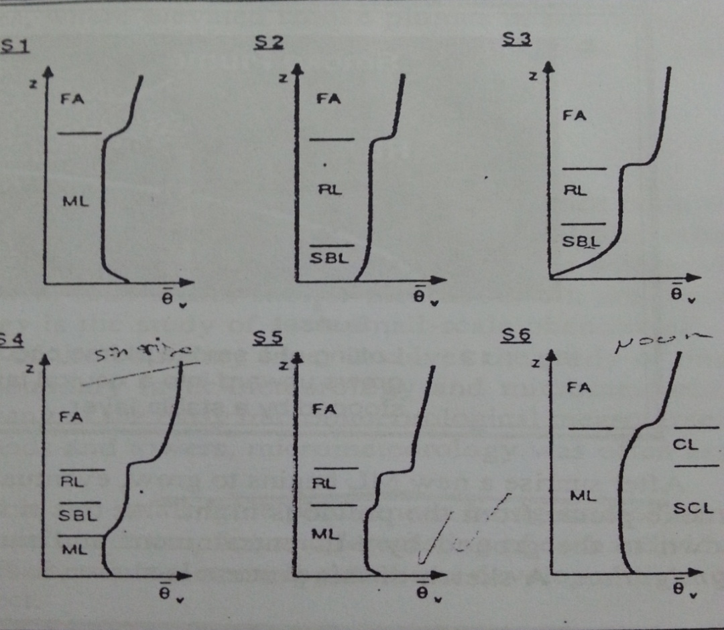
الشكل ادناه مخطط معدل درجة الحرارة الجهدية الفعلية والذي يوضح تطور الطبقة المحاددة خلال الدورة اليومية.

حيث ان: ML: الطبقة الممتزجة. FA: الجو الحر. SBL: الطبقة المحاددة المستقرة. RL: الطبقة المتبقية. $\overline{θ_{v}}$ :معدل درجة الحرارة الجهدية المكافئة. CL: الطبقة الغيمية. SCL: الطبقة تحت الغيمية

